Projet hôtelier Septembre 2018
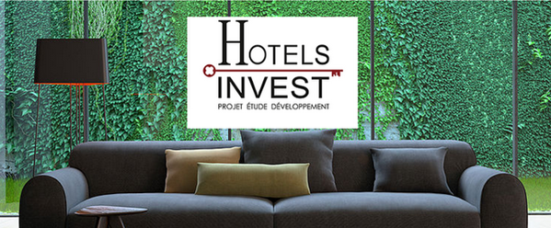
Le chantier de l’Hôtel Sheraton à l’aéroport de Nice débutera en fin d’année
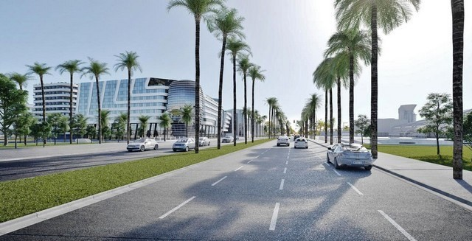
Depuis un an les chantiers se multiplient autour de l’aéroport niçois. Porté par l’investisseur AG Real Estate sur un terrain appartenant à la société aéroportuaire s’entame en fin d’année le chantier d’un projet immobilier de 25.000 m² dessiné par l’agence d’architecture américaine Arquitectonica.
Il se compose d‘un hôtel Sheraton de 230 à 240 chambres, de 10.000 m² de bureaux des logements pour les services de l’aéroport et notamment les employés de la DGAC , des commerces et 350 places de parking. La partie hôtelière a été loué à la chaîne US Starwood, qui y exploitera un Sheraton 4 étoiles.
L’ensemble immobilier sera relié directement au centre-ville via la nouvelle ligne de tramway qui desservira également à partir de décembre les terminaux de l’aéroport depuis le site du futur hôtel. Ag Real Estate envisage une autre opération sur un terrain limitrophe.

AG Real Estate​ France
Boulevard Malesherbes 69
75008 Paris
Tel : +33 (1) 44 70 12 40
Contact : M. Renato Del Priore Head of Project Management
Email​ : info@agrealestate.eu

AGENCE ARCHITECTURE INTERIEUR

ARQUITECTONICA INTERIORS
2900 Oak Avenue
Miami, Florida, USA, 33133
Tel :+1 (305) 372-1812
Contact : Igor Jozsa Directeur
Email : miami@arquitectonica.com

Le groupe Grape Hospitality investit pour rénover cet établissement de 125 chambres et attirer une nouvelle clientèle familiale avide de loisirs.
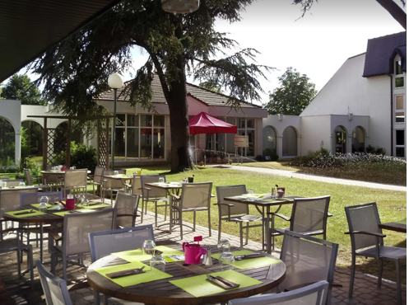

Racheté il y a deux ans par le groupe hôtelier Grape Hospitality, l’hôtel Mercure du Coudray-Montceaux, avait bien besoin d’être remis au goût du jour. Ses propriétaires ont décidé d’y investir 5,6 M€. Le chantier, en cours, se prolongera jusqu’en 2019.
Objectif : attirer une nouvelle clientèle familiale pour le week-end et les vacances, en leur proposant « un havre de paix pour se reposer, des loisirs et du farniente », résume son directeur, Philippe Ragot. Autre point important pour ce dernier, « on veut qu’ici les gens se sentent comme dans leur maison de campagne ». Un refuge champêtre situé à quelques encablures de l’autoroute A6 et à seulement 45 minutes du coeur de Paris.

GRAPE HOSPITALITY,
4 avenue Morane Saulnier
78140 Vélizy-Villacoublay.
Tel : 03 87 31 26 36 WOIPPY HOTEL IBIS
Contacts :
M. Frederic Josenhans
Président Grape Hospitality
M. Christophe Delmoy
Directeur Général des Opérations France & Europe du Sud
Email : cdelmoy@grape-hospitality.com

Mercure Paris Sud Parc du Coudray Hotel
Route de Milly,
91830 Le Coudray-Montceaux
Tél : 01 64 99 00 00
Contact : Philippe Ragot Directeur
Email : h0977-gn@accor.com

DocteGestio choisi pour créer le 1er «hôtel pour patients» en France ( Auvergne-Rhône Alpes )
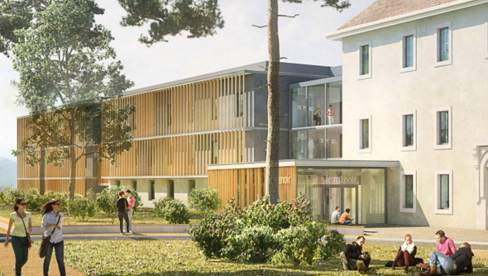

Un hôtel pour patients alliant tradition et modernité
Afin de diminuer la part des nuitées en milieu hospitalier, la loi de financement de la sécurité sociale 2015 - reprise en 2017 par Marisol Touraine, ministre des Affaires sociales et de la Santé - a ouvert la possibilité pour 41 établissements de santé de proposer une prestation d'hébergement temporaire non-médicalisé pour patients, en amont ou en aval des soins médicaux.

Le Centre Hospitalier (CH) d'Annecy (Haute-Savoie) est alors le premier établissement de santé à lancer un appel d'offre en 2017.

Un projet conjoint DocteGestio/Vinci

Parmi de nombreuses candidatures, c'est finalement le projet conjoint du groupe Doctegestio et du promoteur Adim, filiale de Vinci, qui a été choisi pour développer le premier "hôtel pour patients" en France.
Le groupe DocteGestio est aujourd'hui, de fait, l'unique acteur français offrant une expertise à la fois sur les métiers de la santé (avec sa marque Doctocare) et de l'hôtellerie (avec sa marque Popinns), tout en développant des partenariats public/privé. C'est ainsi qu'avec son partenaire Adim, le Groupe a convaincu le Centre Hospitalier d'Annecy de sa capacité à collaborer avec le secteur public. Le groupe Doctegestio devient donc le pionnier en France du développement et de la gestion de cette nouvelle forme d'hébergement. L'établissement doit ouvrir portes au printemps 2021.

Un hôtel pour patients alliant tradition et modernité

Le projet DocteGestio/Adim, est le fruit de plus de 18 mois de travail d'une équipe de 50 personnes.
L'hôtel pour patients, de catégorie 3 étoiles, disposera de 79 chambres confortables et de 20 appartements équipés, d'une salle de fitness, et d'un restaurant avec "take away", dans un ensemble architectural alliant tradition et modernité avec un Manoir du 18ème siècle entièrement rénové et une extension nouvelle. Le tout sur une surface totale de 2 400 m2. Dans le cadre d'un contrat de concession de 35 ans, le groupe DocteGestio portera l'investissement immobilier et en assurera l'exploitation au moyen de sa marque hôtelière Popinns, présente sur l'ensemble du territoire.
Situé face au Centre Hospitalier "Annecy Saint Julien en Genevois" (la plus grande infrastructure hospitalière de Haute-Savoie), le projet s'inscrit sur une parcelle globale de 24 000 m2 incluant, outre le futur hôtel pour patients, un IFSI (Institut de Formation de Soins Infirmiers) et une large zone boisée.

Cet établissement non-médicalisé au positionnement innovant est destiné principalement à l'accueil des patients de l'hôpital avec leurs familles, de tous les professionnels de santé se déplaçant sur la zone, mais aussi à une clientèle classique (affaire, tourisme). L'établissement, à vocation hôtelière, portera une attention toute particulière à la prise en charge de ceux de ses clients qui sont des patients. Pour cela, le personnel sera notamment sensibilisé à l'accueil et à la prise en charge de patients, ce qui suppose de disposer d'informations sur le parcours de santé des patients, de mettre en place une cellule psychologique, des cours de sophrologie, ou encore des menus adaptés aux pathologies.

MAITRE D’OUVRAGE
Groupe DocteGestio
105 bis, rue de Tolbiac,
PARIS XIII
Tel :+33 (0)1 42 71 06 06
Fax :+33 (0)1 42 71 83 00
Contact :M.MAXIME CLEMENCEAU
Email : maxime.clemenceau@dgmail.fr

Feu vert pour la création d'une nouvelle auberge de jeunesse à Paris
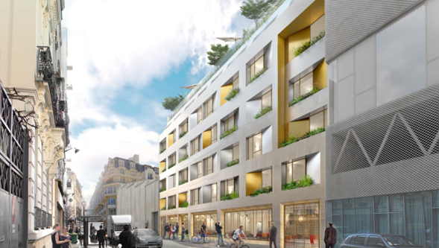
6 mois après l'annonce de l'acceptation de ce projet lauréat du concours Réinventer Paris, Novaxia finalise l'acquisition du 61 rue Buzenval. Ce nouvel établissement sera dédié aux jeunes touristes de passage à Paris mais également aux parisiens.
Previous

Lauréat de l'appel à projets "Réinventer Paris" le projet verra le jour en 2020. Le permis de construire avait été validé en janvier dernier permettant à Novaxia de prévoir un lancement des travaux pour le début du deuxième semestre 2018. C'est désormais chose faite avec la finalisation de la vente.
Avec 1565 m², l'auberge offrira environ 160 lits ainsi qu'un rooftop ouvert à la clientèle autochtone.
"Notre projet répond au manque de chambres d’auberge de jeunesse à Paris, précise Mathieu Descout, Directeur Général Immobilier de Novaxia. Il s’agit de proposer une offre innovante avec un concept hybride dans un quartier convoité par les jeunes actifs et les touristes."

MAITRE D’OUVRAGE

NOVAXIA
3 Rue des Italiens, 75009 Par
Tél : 01 85 08 23 00
Contact : M. Mathieu Descout, Directeur Général Immobilier
Email : m.descout@novaxia.fr

AGENCE D’ARCHITECTURE
ORY & ASSOCIES
6 rue du Général Camou
75007 Paris
Tel : 01 44 30 88 88
Contacts :
M.JEAN JACQUES ORY Dirigeant
M.PEDRO BATISTA Chef de projet
Email : p.batista@jjoryy.com

L’hôtel-restaurant La Huchette repris par le chef étoilé Didier Goiffon ,des travaux d’embellissement vont être entrepris.
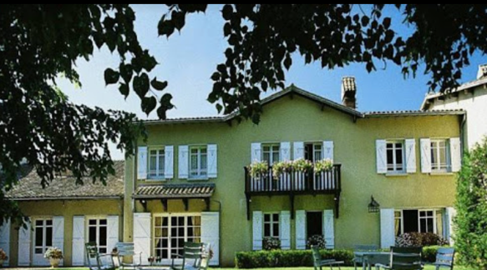

Le projet était sur la table depuis longtemps. Il est devenu réalité. Le 27 juillet, Didier Goiffon et son épouse, Sandra, sont devenus propriétaires de l’hôtel-restaurant La Huchette , situé à Replonges. Leur nouvel établissement devrait ouvrir ses portes fin 2018, début 2019.
Après 18 ans passés à Péronnas, Sandra et Didier Goiffon se lancent dans un nouveau projet à Replonges. Ils viennent de faire l’acquisition de l’hôtel-restaurant La Huchette, une institution dans le val de Saône.

Tout vient à point à qui sait attendre. Après des années d’attente, de tractations ponctuées de rebondissements, Sandra et Didier Goiffon peuvent savourer. Ils sont, depuis le 27 juillet, les heureux propriétaires de La Huchette , un hôtel-restaurant implanté à Replonges depuis la fin des années cinquante (lire par ailleurs ). Le couple a décidé de se lancer dans cette nouvelle aventure, après être tombé sous le charme de l’établissement, une institution dans le val de Saône.
C’était en 2012. « Ça a été une claque, se rappelle le chef étoilé. On s’est tout de suite identifié à ce lieu. » Suffisamment pour le persuader, lui et son épouse, d’apporter un peu de changement au menu de leur vie.

Une étape de charme avec une belle table
Après 18 ans passés à La Marelle , à Bourg-Péronnas (Ain), et une étoile acquise en 2006, ils sont prêts à tourner la page. Les néopropriétaires n’ont désormais qu’une envie : investir leur nouvel outil de travail, « pour mieux se l’approprier ». En décembre ou en janvier, une fois le champagne sablé et après avoir effectué les travaux, ils ouvriront les portes d’un hôtel-restaurant qu’ils veulent à leur image. « On ne va pas casser la baraque, précise le chef. La maison a déjà une âme. Notre volonté est de faire renaître La Huchette , d’amener un peu de fun, de fraîcheur et d’audace. On va essayer de faire une étape de charme familiale avec une belle table. » Une simple révolution de palais en quelque sorte. La Huchette ne sera d’ailleurs pas rebaptisée. Ou seulement en partie. « Ce nom, on ne peut pas y toucher. Pour le restaurant oui. Pas pour l’hôtel.

La Huchette Hôtel quatre étoiles
1089 Route de Bourg,
01750 Replonges
Tél : 03 85 31 03 55
Contact : M. Didier Goiffon, chef étoilé
Email :

Infos HOTELS INVEST :

Vous pouvez joindre M.GOIFFON au restaurant LA MARELLE
Le restaurant sera réouvert le Jeudi 13 Septembre, c’est la raison pour laquelle vous avez pas les adresses mail.

Restaurant La Marelle
1593 Avenue de Lyon
01960 Péronnas
Tél : 04 74 21 75 21
Email :

Un projet pharaonique de réhabilitation du Fort des Têtes . Nous allons construire deux hôtels (un 5 étoiles et un 4 étoiles), un restaurant gastronomique complété par une brasserie et des commerces haut de gamme.
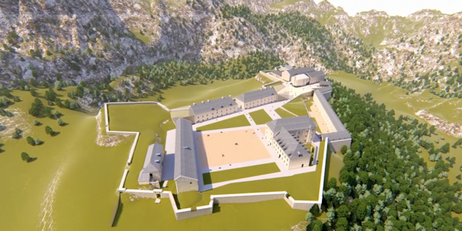

Ancien cycliste de haut niveau, aujourd’hui reconverti dans le conseil et la gestion en patrimoine, Ludovic Arnaud a mis au point un produit financier qui devrait permettre de financer les 60 M€ du projet de réhabilitation du Fort de Briançon.

Classé depuis 2008 au patrimoine de l'Unesco et répertorié par Europa Nostra comme l'un des 7 sites historiques les plus menacés d'Europe, le Fort des Têtes de Briançon va faire l'objet d'un important projet de réhabilitation.

Porté par le Stéphanois Ludovic Arnaud, dirigeant de Next Financial Patners, ce projet repose sur la création d’un complexe touristique d’envergure. « Nous allons construire deux hôtels (un 5 étoiles et un 4 étoiles), un restaurant gastronomique complété par une brasserie et des commerces haut de gamme. Pour que cela ne fonctionne pas uniquement en hiver ou en été, nous sommes partis sur l’idée de créer une troisième saison. C’est pour cette raison que nous allons réhabiliter l’ancienne chapelle en centre des congrès. Et pour que ce projet soit vu comme une extension de la ville, nous allons y inclure aussi des logements », a détaillé Ludovic Arnaud sur le plateau de Loire Eco.

Au total, ce projet de réhabilitation de l’un des joyaux de la ligne de fortification Vauban va mobiliser 60 M€ d’investissement. Une somme que l’entrepreneur stéphanois, ancien cycliste de haut niveau, a déjà en grande partie récoltée grâce à un produit financier qui combine défiscalisation via la loi sur les monuments historiques et démembrement du droit de propriété (dissociation de la nue-propriété et de l’usufruit). Un produit qui offre aux investisseurs un rendement compris « entre 7 et 8% par an sans risque de perte de capital ».

« Nous avons déjà levé plus de 45 millions d’euros de fonds privés.

Next Financial Partners
Centre Deux - 9 rue des Docteurs Charcot
42100 Saint-Étienne
Tel : 06 88 75 11 25
Contact : Anita Cassajus Management de projet
Email : ac@next-financial.partners

MAITRISE D’OUVRAGE DELEGUEE
REDMAN ÎLE-DE-FRANCE
126 rue de Provence
75008 Paris
Tel :+ 33(0)1 40 69 04 25
Contact :M.NICOLAS PONSON Fondateur
Email : n@redman.fr

ARCHITECTES EN CHEF DES MONUMENTS HISTORIQUES
GABOR MESTER DE PARAJD ▪ DPLG ▪ ACMH
14 rue cassette
75006 Paris
Tel: 01 45 44 72 73
Fax: 01 45 44 71 21
Emails :
info@gmdp.fr
studio@gmdp.fr

ARCHITECTE DPLG
ACI ARCHITECTURE
5 Bis Avenue Maria
95160 Montmorency
Tel : 01 39 64 96 71
Contact : M.PATRICE HOSPITALIER Architecte DPLG
Email : contact@aci-architecture.com

Un hôtel de luxe de 60 chambres, un centre thermoludique de 3000 mètres carrés, une cinquantaine d'appartements et, dernière nouveauté, un "Swisspeak Resort" selon le modèle de Vercorin de 500 lits.
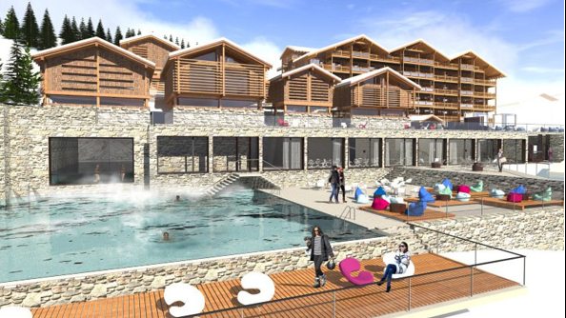
L'imposant projet du "Dixence Resort" sur les hauts d'Hérémence a trouvé ses principaux partenaires. L'ouverture est prévue en 2020.
L'ouverture d'un complexe touristique d'envergure sur les hauts d'Hérémence se précise. La société d'investissement immobilier qui pilote le projet, Investis, présidée par le Valaisan Stéphane Bonvin, annonce ce vendredi le franchissement de plusieurs étapes importantes dans l'avancement de ce chantier qui prévoit un hôtel de 60 chambres, un centre thermal et plusieurs appartements aux abords directs des pistes de ski des 4 Vallées.
Une résidence de tourisme sur le modèle de Vercorin
Première nouveauté, le fonds présidé par Philippe Lathion et qui finance la construction de résidences de tourisme dont le premier modèle vient d'ouvrir à Vercorin, a acquis trois parcelles pour y ériger un établissement "Swisspeak Resorts" de 500 lits. Des autorisations de construire ont déjà été accordées sur deux de ces parcelles. Après Vercorin, le chantier en cours à Zinal, des projets à Morgins, Champéry et Grimentz, c'est le sixième projet de ce type lancé en Valais.

La société GoodNight Partners mandatée par Investis pour la sélection et l'implantation de l'exploitant des thermes est également chargée de la mise en place, du lancement et du pilotage de la gestion opérationnelle de l'hôtel.

«Le projet est extraordinaire, estime Jean-Daniel Masserey, directeur de mjd architectes SA et en charge du pilotage du projet

GOODNIGHT PARTNERS CONSUTANT HOTELLERIE
16 rue de Hesse, 1204 Genève, Switzerland
Tel: +41 22 310 19 50
Contact : M.ARJUN FORNEROD
Email: info@goodnightpartners.com

A propos de GoodNight Partners

GoodNight Partners SA (GNP) est une société indépendante suisse active dans le développement, l'investissement et la gestion d'actifs immobiliers hôteliers. Fondée en 2014, GNP apporte ses conseils stratégiques et son savoir-faire sur la création de valeur de projets hôteliers et plus largement touristiques en Suisse et en Europe. Aujourd'hui, GNP assure la gestion de 6 hôtels (CHF 65 Mios d'actifs), le pilotage de 3 projet de construction/repositionnemnet (CHF 48 Mios d'actifs), et un conseil stratégique sur des projets hôteliers en développement ou existants équivalents à +1'600 chambres.

MJD architectes SA
Chemin des cibles 21
1997 Haute-Nendaz
Téléphone:+41 27 288 53 51
Fax:+41 27 288 53 56
Contact : M. Jean-Daniel Masserey Dirigeant
Email : jean-daniel.masserey@mjd.ch

l’hôtel Elite veut redevenir un fleuron de l’hôtellerie villardoue ,11 millions de francs seront nécessaires pour rénover de fond en comble l’hôtel qui rouvrira à la fin de l’été 2019.
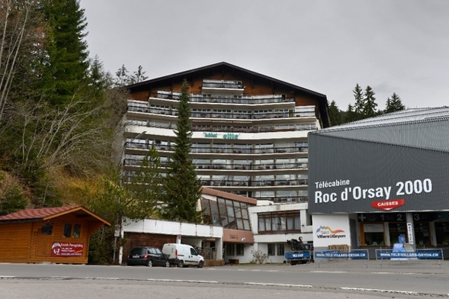

Situé au pied de la télécabine Roc d’Orsay 2000, l’Hôtel Elite, fermé en 2012, a été racheté aux enchères il y a très exactement un an. Le nouveau propriétaire, la société Alpine Peaks, située à Chesières, l’a acquis pour 1,7 million de francs. Elle soumet actuellement à l’enquête publique le projet de sa rénovation. Elle sera lourde puisqu’elle est prévue à hauteur de 11 millions de francs.
«On reprend tout à zéro, le travail est titanesque», confie Grégory Méan, administrateur et associé d’Alpine Peaks. L’Hôtel Elite, érigé en 1964, est en effet passablement délabré. Rien que pour l’électricité, la plomberie, la ventilation, la mise aux normes, l’ardoise affiche 6 millions de francs. Le désamiantage est déjà achevé. Ce très grand bâtiment de 5000 m2 se dresse sur neuf étages. Il comprend principalement 74 chambres et un restaurant, plus un grand parking en extérieur, derrière l’édifice.

Alpine Peaks va donner du cachet à son acquisition. «Nous allons le transformer en boutique-hôtel, soit un établissement de charme, bien décoré, moderne, surtout accessible avec un bon rapport qualité-prix», poursuit Grégory Méan. L’établissement sera rebaptisé. Son nouveau nom ? Le Roc. « L’image de l’Elite n’était pas très positive. Raison pour laquelle nous changeons son appellation », dit encore l’administrateur.

L’ouverture du Roc est agendée à la fin de l’été 2019, à l’issue de travaux qui devraient durer entre quatorze et seize mois. Toute l’entrée de l’ex-Elite sera relookée, le restaurant et les 74 chambres seront réhabilités. À terme, le Roc sera doté de quelque 150 lits. Idéal pour la station hautement touristique de Villars dont l’hôtellerie est en pleine mutation. Pour preuve, divers changements de mains ces dernières années. Et depuis peu confrontée au départ du Club Med du Villars-Palace, qu’il a occupé durant cinq décennies ( notre édition du 9 mars ).

Pour gérer le Roc, Alpine Peaks emploiera « quinze personnes à l’année, sans compter les extras lors des saisons d’hiver et d’été», annonce son administrateur. « La réhabilitation de l’Elite, qui a pécloté longtemps avant sa fermeture, et sa réouverture prochaine sont forcément une très bonne nouvelle pour notre station, se réjouit Dominique Dietrich, président des hôteliers villardous. C’est encourageant de voir que des gens croient toujours au tourisme et à l’hôtellerie. En Suisse, on peut encore investir dans ces domaines. Le futur est là.» (24 heures)

Infos HOTELS INVEST :
Le gérant de la ste ALPINE SPEACK M.Gregory Mean peut
Etre contacté à LA GARENNE SCHOOL.

Maitre d’ouvrage

ALPINE PEACK
Chemin des Chavasses 26
1885 Chesières

LA GARENNE SCHOOL SA
Grégory MEAN
Chemin des Chavasses 23
1885 CHESIERES
Tel :+41 24 495 24 53
Contact : M.GREGORY MEAN
Email : direction@la-garenne.ch

Schroder Real Estate Hotels annoncent l’acquisition à Paris de l’hôtel Forest Hill La Villette , Il fera l’objet d’un programme de rénovation et bénéficiera prochainement d’une nouvelle identité visuelle.
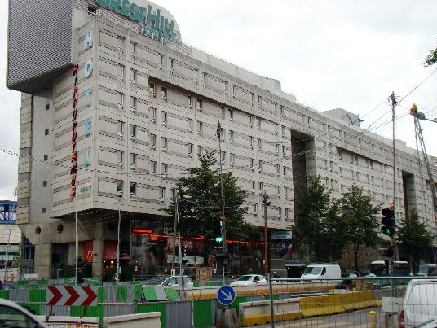
Cette acquisition est la première pour Schroder Real Estate Hotels depuis l’arrivée d’Algonquin Management Partners dans le pôle immobilier. KKR a réalisé cet investissement via son fonds Real Estate European Partners.
Le Forest Hill est un établissement de 250 chambres, classé 4 étoiles, situé au 28 avenue Corentin Cariou, dans le 19e arrondissement de Paris. Il fera l’objet d’un programme de rénovation et bénéficiera prochainement d’une nouvelle identité visuelle. Schroder Real Estate Hotels sera chargé de la gestion de l’établissement, qui a été cédé par le groupe Forest Hill.
« La capacité et les grandes parties communes de cet actif hôtelier parisien, situé au pied du métro Porte de la Villette et devant la Cité des Sciences, offrent de multiples possibilités de repositionnement sur lesquelles notre équipe va pouvoir exprimer tout le savoir-faire de Schroder Real Estate Hotels », développement Stéphane Obadia, directeur du développement et Rodolphe Frégé, directeur d’investissement de Schroder Real Estate Hotels

SCHRODERS REAL ESTATE HOTELS
8-10 Rue Lammennais
75008 Paris
Tel : 01 53 85 85 85
Contact : M.FREDERIC DE BREM Directeur pôle investissement hôtellerie
Email : frederic.debrem@schroders.com
Hôtel Forest Hill 4 étoiles Paris - La Villette
28ter Avenue Corentin Cariou,
75019 Paris
Tél : 01 44 72 15 30
Contact : M.CHRISTOPHE FERDYNUS Directeur
Email : desk.villette@outlook.fr

Le groupe SOMNOO vient de faire l’acquisition, murs et fonds de commerce, de l’hôtel Novotel Fontainebleau (Seine & Marne).
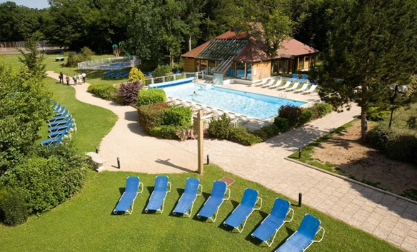

Après des travaux de rénovation, le groupe SOMNOO poursuivra l’exploitation de la structure au travers d’un contrat de franchise.
Situé dans le village d’Ury, commune limitrophe de Fontainebleau, cet établissement hôtelier classé 4* possède 126 chambres rénovées, un restaurant & un bar également rénovés, 13 salles de réunions, un espace fitness et spa (sauna, piscine, soins) ainsi qu’un parking privé extérieur clos sur un parc de 5 hectares comprenant 2 terrains de tennis et 1 terrain de volley.

SOMNOO MANAGEMENT
3 Les Chênes Emeraude
95000 Cergy
Tel : 06 58 02 81 47
Contact : M.TANGUY STEINMYLLER Directeur des opérations hôtellerie
Email : tanguy.steimiller@somnoo.com

Hôtel Novotel Fontainebleau 4 étoiles
Chemin de Melun,
77760 Ury
Téléphone : 01 60 71 24 24
Contact : M. BOULOC Directeur
Email : h0384@accor.com

